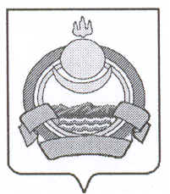

СОВЕТ ДЕПУТАТОВ
муниципального образования городского поселения «Поселок Онохой»
Заиграевского района Республики Бурятия

РЕШЕНИЕ

22 июня 2023 г № 87

«Об установлении
границ территориального общественного
самоуправления «На береговой»
Рассмотрев заявление инициативной группы граждан о решении по установлению границ территориального общественного самоуправления «На береговой», в соответствии с Федеральным законом от 6 октября 2003 года № 131-Ф-3 «Об общих принципах организации местного самоуправления в Российской Федерации, руководствуясь статьёй 12 Устава муниципального образования городского поселения «Посёлок Онохой», совет депутатов
РЕШИЛ:
1. Установить границы территории территориального общественного самоуправления «Дворик детства» в пределах территории: п. Онохой, ул. Береговая Заиграевского района Республики Бурятия.
2. Опубликовать настоящее Решение на официальном сайте администрации муниципального образования городского поселения «Посёлок Онохой»

И.О. руководителя администрации
МО ГП «Поселок Онохой» Лескова С.Д

Председатель Совета Депутатов Иванников И.В

